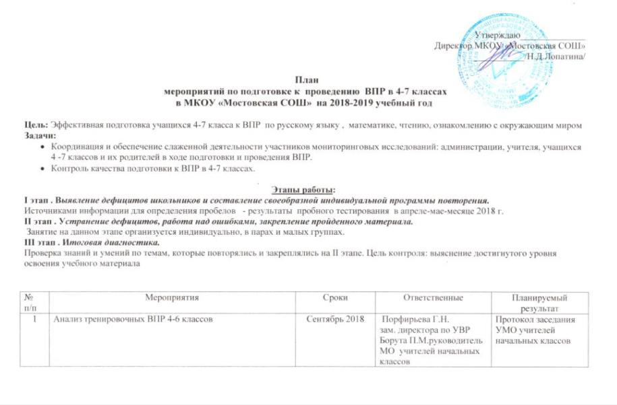
2 | Сбор нормативных документов по проведению ВПР  Разработка и утверждение плана работы по подготовке и проведению ВПР в мае 2019 г.  Назначение ответственного по ОУ:  - за подготовку и проведение ВПР;  - за техническую часть проведения ВПР; | до 01.10.2018 | Порфирьева Г.Н.  зам. директора по УВР | Приказ об утверждении плана работы по подготовке к ВПР
3 | Создание ссылки на сайте МКОУ «Мостовская СОШ» по вопросам подготовки к ВПР | до 20.10.2018 | Порфирьева Г.Н.  зам. директора по УВР,  Зимина С.Н. ответственный за сайт | Информационная справка по итогам мониторинга сайтов,
4 | Совещание с учителями 4-7 х классов по вопросам подготовки, проведения, анализа результатов ВПР и проведение заседаний методического объединения учителей начальных классов | сентябрь -апрель 2019 | Порфирьева Г.Н.  зам. директора по УВР  Борута П.М.руководитель МО учителей начальных классов | Протоколы совещаний, УМО, список участников, информация о выполнении плана-графика
5 | Административный контроль состояния качества преподавания математики ,русского языка и окружающего мира, истории, биологии, географии в 4 -7 классах | до 15.03.2019 | Порфирьева Г.Н.  зам. директора по УВР  учителя -предметники | План-график административного контроля, информация о выполнении, размещение на сайтах
Мероприятия с учителями начальных классов
6. | Участие в совещании для руководителей учебно-методических объединений учителей начальных классов, заместителей директоров, по вопросам подготовки к проведению ВПР, учителей, работающих в 4-7 х классах | в течение 1-го полугодия | Порфирьева Г.Н.  зам. директора по УВР  Борута П.М.руководитель МО учителей начальных классов
7 | Проведение заседаний учебно-методических объединений, мастер – классов, семинаров, направленных на повышение качества начального общего образования и подготовку к ВПР | до 01.05.2019 | Порфирьева Г.Н.  зам. директора по УВР  Борута П.М.руководитель МО учителей начальных классов | Информация о результатах проведения на сайте ОО
8 | Консультирование педагогов по вопросам преподавания учебных предметов «Русский язык», «Математика», «Окружающий мир», «Биологии», «Географии», «Истории», «Обществознание» | февраль-апрель | Порфирьева Г.Н.  зам. директора по УВР
9 | Контроль за деятельностью учителя по подготовке учащихся к ВПР. Посещение уроков с целью мониторинга системы повторения учебного материала. | февраль-апрель | Порфирьева Г.Н.  зам. директора по УВР | Аналитическая справка
Мероприятия с родителями учащихся четвертых классов
10 | Информирование участников образовательного процесса о ходе проведение ВПР в 2019 через сайт МКОУ «Мостовская СОШ» | февраль-май | Администрация ОО  Классный руководитель  4-6 х класса | Информация размещённая на сайте
11 | Организация проведения индивидуальных консультаций для родителей по вопросам проведения ВПР. | февраль -май | Порфирьева Г.Н.  зам. директора по УВР | Аналитическая справка
12 | Проведение родительских собраний в 4-7 классах ОО по вопросам подготовки и участия в ВПР | январь-май | Порфирьева Г.Н.  зам. директора по УВР  Борута П.М.руководитель МО учителей начальных классов | График родительских собраний, информация об итогах проведения ВПР
Мероприятия с учащимися 4-7 х классов
13 | Проведение тренировочных школьных комплексных контрольных работ в форме ВПР по русскому языку и математике. | февраль-апрель | Порфирьева Г.Н.  зам. директора по УВР  Борута П.М.руководитель МО учителей начальных классов | Аналитическая справка по результатам проверочных работ
14 | Проведение дополнительных групповых и индивидуальных занятий с учащимися по подготовке к ВПР | январь-апрель | Порфирьева Г.Н.  зам. директора по УВР  Борута П.М.руководитель МО учителей начальных классов | Журнал учета индивидуальных консультаций
15 | Анализ результатов ВПР. Подготовка аналитических отчётов учителями начальных классов и основной школы по результатам ВПР в 2019. Составление примерного плана мероприятий по подготовке к проведению ВПР в 4-7 классах 2019-2020 уч.г. | июнь | Порфирьева Г.Н.  зам. директора по УВР  Борута П.М.руководитель МО учителей начальных классов | Справка об итогах проведения ВПР.

